Впервые на большой сцене.

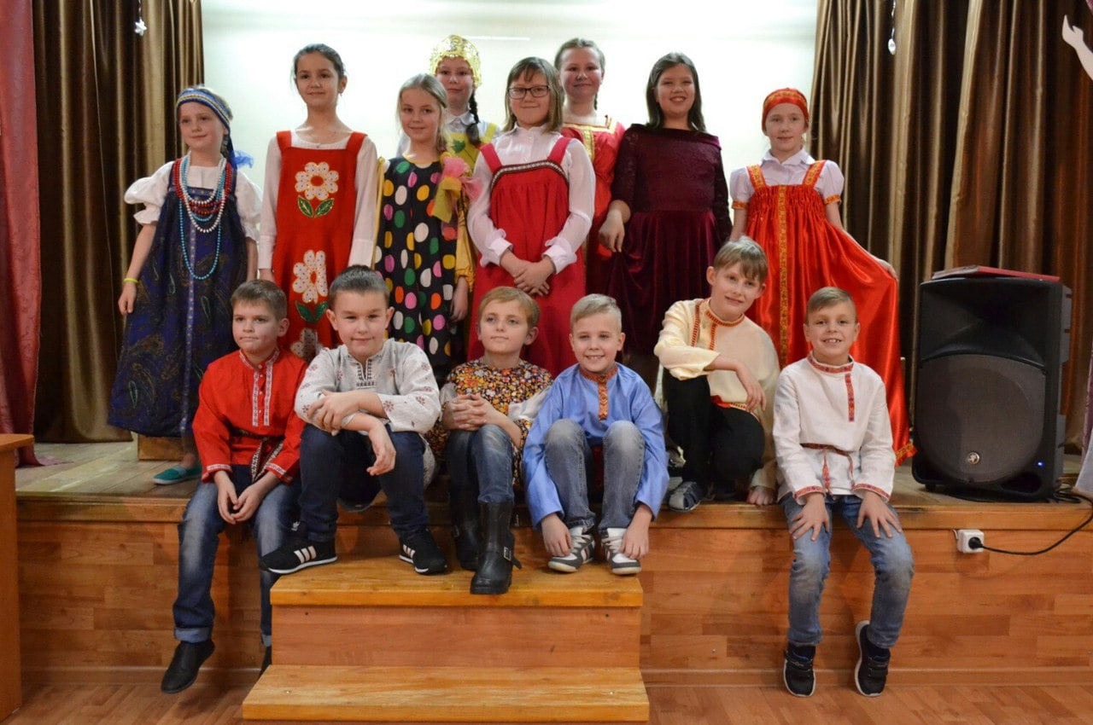
13 апреля 2018 года в Санкт-Петербурге в рамках Международного конкурса - фестиваля «Волшебная феерия» проходил фестиваль театрального творчества «Волшебная маска».
Обучающиеся детского объединения «Буратино» (руководитель Н.И. Бондарева) Центра детского и юношеского творчества представили на нем свою работу «Гуси-лебеди». Ребята занимаются актерским мастерством второй год и в фестивале такого уровня принимают участие впервые. Спектакль готовили больше месяца, успешно показали его на мини-фестивале коллективов ЦДЮТ и в Заклинском ДК.
Выступать на родной сцене для ребят дело привычное, а вот участие в конкурсе международного уровня – испытание не из легких. Сколько было волнений, переживаний у детей, их родителей и педагога, но все закончилось благополучно! В номинации «Драматический театр» в возрастной категории 7-12 лет коллектив «Буратино» стал Дипломантом I степени. Специальным дипломом «За художественное оформление спектакля» награжден руководитель коллектива. В приподнятом настроении, с подарками и кубком вернулись домой.
В добрый путь «Буратино», удачи Вам на большой сцене!

Н.И. Бондарева, зав. художественным отделом ЦДЮТ

